Акция «Добровольцы – детям!»
Не всем повезло родиться абсолютно здоровым и сохранить крепкое здоровье на долгие годы. Среди нас есть и те, у кого, к сожалению, есть какие-либо ограниченные возможности здоровья. Но это не значит, что они хуже остальных, просто им гораздо труднее адаптироваться в современном мире. Поэтому самые неравнодушные, активные и позитивно настроенные люди с готовностью приняли участие в открытии Всероссийской акции «Добровольцы - детям», организованной в нашем городе Домом детского творчества. Волонтеры, учащиеся городских школ № 1, 2, 3, 6 и политехникума, под руководством Аракчеевых Галины Трофимовны и Татьяны Геннадиевны основательно подготовились к открытию акции. Незадолго до открытия для волонтеров были проведены тренинги, ребята встретились с детьми с ограниченными возможностями, изучили их потребности и интересы. Были изготовлены красочные листовки в поддержку акции, и ребята распространили их в самых людных местах.
Из большого отряда волонтеров нашей школы в праздничном открытии этого мероприятия приняли участие 9 человек: Давыдова Алиса, Устенко Настя, Морозов Максим, Шишкалов Иван (8-а класс), Караваев Олег, Тихомирова Оля, Тытюкова Настя (9-а класс) и Ломоносова Алена, Шакирова Диана (9-б класс). Открытие получилось ярким и красочным. А помогли сделать его таким старшие товарищи – волонтеры компании «Металлург Рус». Они пришли на праздник и всем ребятам и гостям, а также педагогам ДДТ повязали волонтерские галстуки. Спонсоры помогли приобрести для открытия акции желтые гелевые шары, которые под аплодисменты были гостей и хозяев были выпущены в небо. Выяснилось, что у Марусевой Яны, ученицы нашей школы, День рождения совпал с сегодняшним праздником. Заводчане тепло поздравили девочку и вручили подарок. Это было настолько трогательно и тепло, что мне показалось: и день, и праздник заиграли более яркими красками. Чувствовалось, что наши сердца стали добрее, а помыслы благороднее. Песня волонтеров, исполненная юными устроителями открытия акции, и вовсе сделала праздник душевным. Небольшой концерт, веселые игры, игрушки из шаров, внимание к детям с ограниченными возможностями здоровья придали сегодняшнему мероприятию особое настроение.
Закрытие акции «Добровольцы – детям!» состоится 9 июня. Ребята в течение месяца совершат экскурсии и поездки, поучаствуют в спортивном празднике, в творческих мастер-классах, в викторинах и просмотре фильмов и спектаклей. Такая насыщенная жизнь поможет детям с ограниченными возможностями здоровья преодолеть социальную изолированность, а добровольцам-волонтерам понять, насколько важна поддержка друга в любой жизненной ситуации, особенно трудной.
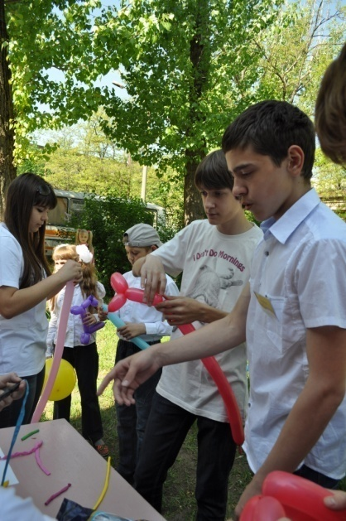
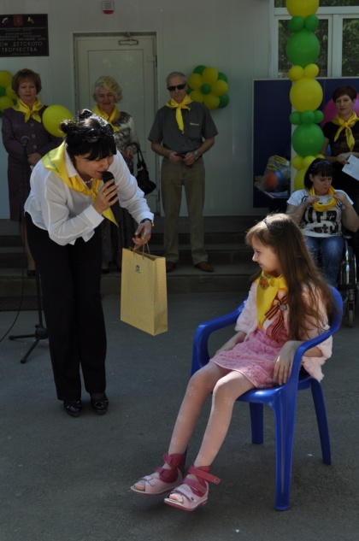
Замдиректора по ВР Долгих Г.В.
